**Муниципальное бюджетное общеобразовательное учреждение**

**«Урожайновская школа» Симферопольского района Республики Крым**

ул.40 лет Победы, 152, с. Урожайное, Симферопольский район, РК, 297535

тел/факс +38 (0652) 332-316, e-mail: [urozainoe_shkola@mail.ru](mailto:urozainoe_shkola@mail.ru) ИНН9109008526/КПП910901001

**Доклад**

**«Дизорфография как вид нарушения**

**письменной речи»**

Подготовила:

учитель-дефектолог

МБОУ «Урожайновская школа»

Зиядинова Фатиме Эдемовна

**Дизорфография как вид нарушения письменной речи**

Дизорфография как вид специфического нарушения письменной речи впервые была охарактеризована в публикациях Р.И. Лалаевой, А.Н. Корнева, затем изучена в исследованиях И.В. Прищеповой, О.В. Елецкой, О.И. Азовой.

Предлагаемые определения дизорфографии во многом схожи. Так, например, Р.И.Лалаева, определяя дизорфографию, говорит о том, что это стойкое и специфическое нарушение в усвоении и использовании морфологического и традиционного принципов орфографии, которое проявляется в разнообразных и многочисленных орфографических ошибках (Лалаева Р.И., 2004). А.Н. Корнев характеризует дизорфографию как особую категорию стойких, специфических нарушений письма, проявляющихся в неспособности освоить орфографические навыки, несмотря на знание соответствующих правил  
(Корнев А.Н., 1997). Л.Г. Парамонова под дизорфографией понимает специфическую неспособность учащихся к усвоению орфографических правил (Парамонова Л.Г., 2008). О.В. Елецкая определят дизорфографию как специфическое системное расстройство формирования и автоматизации орфографического навыка письма, препятствующее полноценному овладению школьниками письменной речью и совершенствованию их лингвистических способностей (Елецкая О.В., 2008, 2011, 2015, 2016).

Успешное обучение учащихся с дизорфографией в общеобразовательной школе без коррекционной помощи невозможно, так как *дизорфография* — это специфическое, стойкое нарушение процесса усвоения орфографических знаний, умений и навыков, обусловленное недоразвитием ряда неречевых и речевых психических функций, обеспечивающих этот процесс у детей.

В настоящее время дизорфография является наименее изученной по  
сравнению с дислексией или дисграфией, вследствие того, что ранее орфографические ошибки не являлись предметом специального изучения, так как они не считались специфическими. Однако сегодня выявляется большое количество детей, имеющих огромное количество стойких орфографических ошибок, и зачастую в основе таких ошибок лежит недостаточная для овладениями орфографическими навыками сформированность речевых и психических функций.

Дизорфография – это стойкое сформированное недоразвитие навыка правильного письма. Ребенок теоретически знает, как нужно написать, но применить правило не может. Он делает одни и те же ошибки, но не понимает, как их исправить, не замечает их в написанном тексте. Педагоги в этом случае говорят об отсутствии орфографической зоркости.

Особенностью дизорфографии является нарастание проблем с грамотностью в процессе обучения в школе.

Симптоматика дизорфографии у младших школьников включает в себя грамматические, пунктуационные ошибки, сложности с освоением теоретического материала.

К основным симптомам относятся следующие нарушения письменной речи:

- ошибки в анализе орфограмм;

- смешение букв;

- затруднения семантического характера;

- ошибки в написание слов с проверяемыми безударными гласными (дАма – дом);

- смешение орфограмм (безударные гласные в корне слова и окончании);

- затруднения с морфемным анализом (смешение предлогов и приставок и др.);

- неиспользование заглавных букв в начале предложения, при написании имен собственных;

- ошибки при написании слов с удвоенными согласными, непроизносимыми;

- неправильное употребление Ь и Ъ;

- ошибки с переносом слов, расстановкой ударений;

- различные пунктуационные ошибки;

- трудности в запоминании названий частей речи, морфологических признаков;

- формирование собственных ложных правил (пишут ЖИлезо, потому что ШИ, ЖИ пишется только с И и т.д.);

- сложности с формулированием собственного высказывания в письменной форме;

- трудности перехода от одного вида деятельности к другому.

Школьник с дизорфографией действует по принципу: “Как слышу, так и пишу”. Не учитывает объективные условия написания, не различает смысловую нагрузку лексических единиц, подбирает для проверки не родственные слова, а созвучные.

Существенную роль в возникновении ошибок дизорфографического характера играют:

• нарушение лексико-грамматического строя речи;

• сложность слуховой дифференциации фонем;

• затрудненность восприятия ритмической структуры слова;

• нарушение пространственно-временных представлений;

• дефицит произвольной концентрации, переключения и распределения внимания;

• снижение всех видов памяти;

• недостаточное развитие словесно-логического мышления;

• недостаточная наблюдательность по отношению к языковым явлениям;

• снижение тонуса познавательной активности;

• недостаточное развитие самоконтроля;

• нарушение динамического праксиса руки;

• нечеткая дикция, плохая артикуляция.

Предпосылок к нарушению письма много. Их принято разделять на психические, педагогические и медицинские. Но рассматривать необходимо комплексно, так как они неотделимы друг от друга.

Перечислим самые популярные причины дизорфографии:

- стертая дизартрия, дислалия;

- [ОНР 1-4 степени](https://orechi.ru/narusheniya-rechi/obshhee-nedorazvitie-rechi);

- [дисграфия](https://orechi.ru/narusheniya-rechi/disgrafiya);

- болезненность;

- поражения ЦНС;

- педагогическая запущенность;

- психосоматическая ослабленность;

- дефицит внимания;

- ЗПР;

- заторможенность;

- умственная перегруженность.

***Классификация***

Р.И. Лалаева, Л.Ф.Спирова, И.В. Прищепова в своих научных трудах описывают три вида дизорфографии:

1. *Морфологическая.* Ребенок чаще делает орфографические ошибки, затрудняется с проверкой безударных гласных. Знает, помнит правило, но не применяет его. Испытывает сложности в запоминании правильного написания слов с удвоенными согласными, непроизносимыми звуками.

2. *Синтаксическая.* Школьник делает ошибки при расстановке знаков препинания, определении частей предложения, имеют место систематические синтаксические ошибки. Возникают трудности в самостоятельном составлении текста, высказывания.

3. *Смешанная.* При анализе письменных работ фиксируются частотные синтаксические и орфографические ошибки.

По количеству ошибок на одну работу дизорфография классифицируется по степени тяжести заболевания:

1. *Легкая степень.* Школьник допускает не более 15 ошибок на одну работу. Большинство заданий выполняет на среднем и высоком уровне.
2. *Средняя степень.* Фиксируется средний уровень выполнения большинства заданий, в письменных работах допускается не более 30 ошибок.
3. *Тяжелая степень.* Уровень знаний находится на низшей ступени. Школьник допускает 50-80 орфографических и пунктуационных ошибок на одну работу.

Данная классификация помогает при организации коррекционной работы с младшими школьниками по эффективному устранению дизорфографии.

***Диагностика***

Обследование школьников с серьезными нарушениями письменной речи проводится в два этапа: сначала определяется симптоматика дисфункции, затем ее механизм.

Первый диагностический этап необходим для анализа всех видов работ младшего школьника. Исследуются диктанты, сочинения, изложения, списывания. Обязательно высчитывается коэффициент ошибок на одну работу. Это помогает установить степень заболевания.

На втором этапе исследуются устные работы учащегося и проводится серия письменных упражнений, специально подобранных тестов. Выясняется наличие отклонений в орфографических знаниях, проверка ЗУН, фонематического слуха, неречевых процессов. Во время выполнения тестов педагог наблюдает за ребенком, фиксирует наличие или отсутствие мотивации к учебе, степень понимания алгоритма действия для правильного письма.

На основе диагностики тестов, заключений школьного психолога, учителя и логопеда составляется карта ребенка, его образовательный маршрутный лист. В нем обозначены планируемые занятия, цели, рекомендации родителям для преодоления дизорфографии в домашних условиях и в школе.

***Коррекция***

Обучение орфографии - сложный и длительный процесс. Одни дети легко усваивают правила орфографии и применяют их на практике. Другие, несмотря на знание правил, допускают множество ошибок. Чтобы писать правильно, знания правила недостаточно. Необходимо уметь выполнить ряд последовательных действий:

1. Найти орфограмму в слове и определить ее тип - это умение называется «орфографическая зоркость». Чтобы найти орфограмму, надо знать ее отличительные признаки. Чаще всего эти признаки перечислены в самом названии орфограммы «Безударная гласная в корне слова».
2. Выделить часть слова, в которой находится орфограмма. Например, «Правописание безударных окончаний прилагательных». Ребенку необходимо правильно выделить окончание в слове.
3. Применить необходимое правило. Для этого нужно понять алгоритм (жесткий порядок действий), который поможет выбрать верное написание слова.

Процесс формирования орфографических навыков представляет собой сложный речемыслительный процесс, требующий достаточного уровня развития мыслительных операций, речевых навыков, языковых обобщений.

Орфографическая зоркость является одним из важнейших условий формирования полноценного орфографического навыка наряду с такими условиями, как развитый фонематический слух,  наличие достаточного  количества тренировочных упражнений, умение осуществлять самоконтроль. Следовательно, необходимо формировать у детей с нарушениями речи навык самоконтроля и развивать орфографическую зоркость, чему способствует фонематический подход к обучению орфографии.

Методика коррекции дизорфографии, по мнению И. В. Прищеповой, включает в себя формирование у школьников с ОНР различных звеньев функциональной речевой системы, их взаимосвязь и взаимодействие:  развитие языкового анализа, синтеза представлений, коррекция нарушений письменной речи, а также  обогащение и развитие лексики, работа над связной речью.

Формирования навыка правильного письма проходит в несколько этапов:

- Развитие звукопроизношения, слоговой структуры слова.

Используются повторы слогов в определенном ритме, составление слов из предложенных слоговых структур.

*Упражнение “Составь и произнеси слова”.* Школьнику можно дать карточки с надписями: КО, ВА, ЗА, РО. Перед ним ставится задача: составить как можно больше слов из них. Должно получится: РОЗА, КОЗА, КОРОВА.

[](https://orechi.ru/wp-content/uploads/2018/04/ko.jpg)[](https://orechi.ru/wp-content/uploads/2018/04/va.jpg)[](https://orechi.ru/wp-content/uploads/2018/04/za.jpg)[](https://orechi.ru/wp-content/uploads/2018/04/ra.jpg)

Одновременно формируется правильная артикуляция. Используйте карточки с проблемными для школьниками звуками.

- Расширение лексического запаса школьника.

Обогащение словаря происходит при составлении собственных текстов, чтении чужих, рассматривании и описание картин, изображений, мультфильмов и т.д. Подбираются синонимы, антонимы, паронимы.

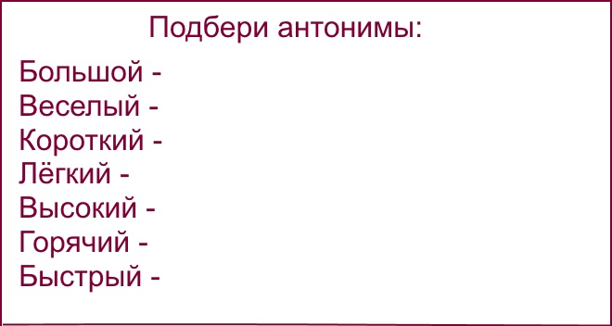

В процессе занятий используется устная и письменная речь.

- Дифференциация частей речи.

*Упражнение “Найди лишнее слова в ряду”.* Предлагается набор из слов одной части речи и лишнего слова. Например, май, бык, желтый луна. Ребенок находит лишнее слова, объясняет свой выбор.

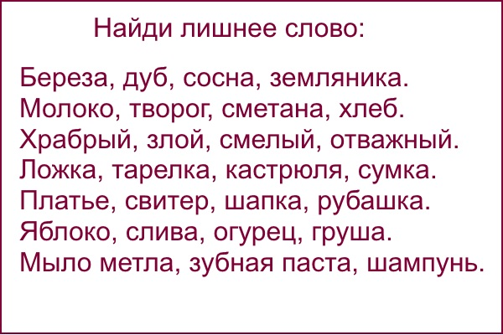

- Составь предложение по схеме:

Предлагается следующий материал на карточке.

Предложение: имя существительное, глагол, прилагательное, существительное, предлог, существительное. По ней нужно составить любое предложение. Например, я увидел красивую звезду на небе.

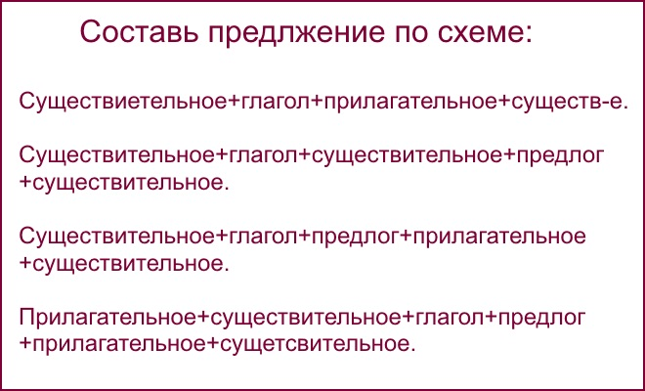

Составь предложение по схеме

- Формирование морфологических признаков каждой части речи.

Школьник обучается различению падежных форм, единственного и множественного числа, родов, времен глаголов и т.д.

*Упражнение “Один-много”.* Покажите ученику картинки с изображением одного карандаша и пяти. Пусть объяснит, где их много, а где один и почему.

[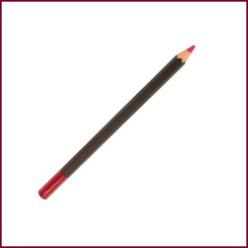](https://orechi.ru/wp-content/uploads/2018/04/karandash-odin.jpg)[](https://orechi.ru/wp-content/uploads/2018/04/mnogo-karandashej.jpg)

*Игра “Кто это сделал?”* Цель: научить ребенка соотносить действующее лицо с глаголом в прошедшем времени.Показываем картинки с изображением птицы, которая летит. Задаем вопрос: что делала птица? Ответ: леталА. Обращайте внимание на родовое окончание глаголов.

- Обучение созданию моделей слов, видению процесса словоизменения.

Понять словообразование можно с помощью следующих заданий.

* Образуем сложные слова

Школьнику предлагают пары слов: пыль сосет, пар ходит, сам варит и т.д. воспитанник составляет из них слова письменно, выделяет корни.

* Дифференциация родственных слов

*Подбери слова с одним корнем.* Дается две картинки: рис и рисовать. Ученик подбирает к ним свою группу слов, выделяет корни, если делает упражнение письменно.

* Нарисуем дерево. Рисуете толстый ствол, внутри его пишите слово. Например, дом. На ветках пишите однокоренные слова, выделяя одинаковый корень.

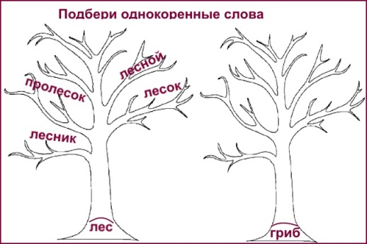

- Развитие орфографической зоркости.

Для выполнения этой задачи подойдет упражнения: *“Найди опасное место”.* Педагог произносит слова разных частей речи, состоящих из одного или нескольких слогов. Ребенок на слух определяет опасную для письма букву, которую проверить нельзя. Хлопает в ладоши, чтобы преподаватель остановился и объясняет свой выбор.

*“Проверю себя”.* Дети записывают слова, пропуская непонятные для него орфограммы. Сначала диктант состоит из нескольких слов, потом фраз, в конце из небольших предложений. Постепенно количество пропусков в словах сокращается.

- Развитие внимания, памяти

На коррекционных занятиях используется метод орфографического чтения. Ребенок читает слова так, как будет их писать, четко произносит все безударные, глухие звуки и т.д. В этот момент задействуются зрительная память, слуховая.

Кратковременную память развивают с помощью повтора скороговорок, которые ребенок слышит впервые.

- Автоматизация грамотного письма

Процесс закрепления навыков, умений очень длительный. Занимает несколько лет при тяжелой форме дизорфографии. Автоматизация грамотного письма происходит при любом виде работы с логопедом, дефектологом, с родителями.

Обучение орфографии должно опираться на общедидактические основы, учитывать психофизиологические закономерности усвоения принципов орфографии. Это должно найти отражение в последовательности предъявления правил и системы грамматико-орфографических заданий. Немаловажным представляется введение алгоритмизации при изучении орфографических правил. Приемами  обучения орфографии детей с ОНР является обведение в тетради орфограммы цветным карандашом, использование таблицы родственных слов, орфографическое проговаривание слов, зрительные диктанты, списывание,  письмо по памяти и др. Необходима также работа на умение выделять в тексте слова на изучаемое правило, причем текст должен содержать не только изучаемую орфограмму, но и ранее изученные. Все это способствует развитию орфографической зоркости и умению осуществлять самоконтроль.